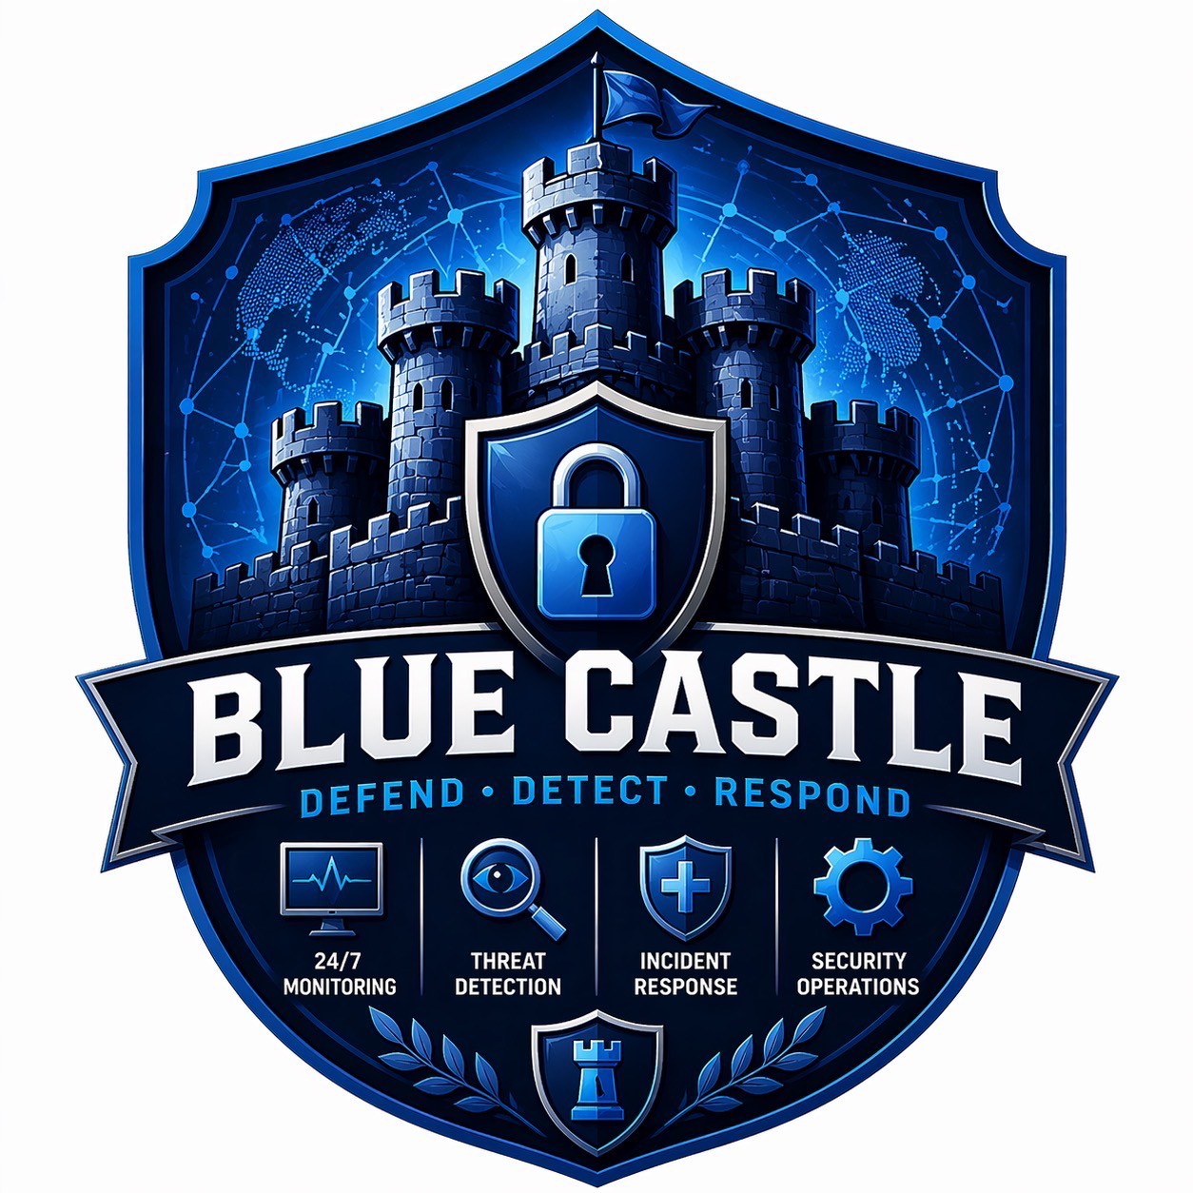
คู่มือการใช้งานระบบ
SOC Support System
ระบบบริหารจัดการเหตุการณ์ความปลอดภัย
คู่มือสำหรับบทบาท
นักวิเคราะห์ SOC ระดับ 1
SOC Analyst — Tier 1

เวอร์ชันระบบ v1.1.0 · ปรับปรุงล่าสุด 3 กันยายน 2026
คู่มือฉบับที่ 1.0 (ตัวอย่าง)

เอกสารใช้ภายในองค์กร — บริษัท โทรคมนาคมแห่งชาติ จำกัด (มหาชน)

สารบัญ

1. เกี่ยวกับคู่มือฉบับนี้
คู่มือฉบับนี้จัดทำขึ้นสำหรับ นักวิเคราะห์ SOC ระดับ 1 (Tier 1) โดยเฉพาะ อธิบายทุกหน้าจอและทุกงานที่คุณต้องใช้ในการทำงานประจำวัน ตั้งแต่การเข้าสู่ระบบ การคัดแยกการแจ้งเตือน การเปิดตั๋วงาน ไปจนถึงการดำเนินการต่อเมื่อเรื่องถูกส่งกลับมาถึงคุณ

ผู้อ่านและขอบเขต
- ผู้อ่าน: นักวิเคราะห์ SOC ระดับ 1 ผู้เป็นด่านแรกในการรับและคัดแยกเหตุการณ์
- ขอบเขต: เฉพาะงานและสิทธิ์ของบทบาท Tier 1 — งานของบทบาทอื่นมีคู่มือแยกเล่ม

สัญลักษณ์ที่ใช้ในคู่มือ
ข้อควรระวัง
กล่องสีแดง — เรื่องที่ต้องระวังเป็นพิเศษ หากพลาดอาจกระทบเส้นทางของตั๋วงาน

เคล็ดลับ
กล่องสีน้ำเงิน — เคล็ดลับหรือคำแนะนำที่ช่วยให้ทำงานได้เร็วและถูกต้องขึ้น

สิ่งที่ต้องจำ
กล่องสีเทา — ข้อเท็จจริงสำคัญของระบบที่ควรจำ

สิ่งที่ต้องจำ
ในคู่มือฉบับตัวอย่างนี้ ตำแหน่งภาพหน้าจอทั้งหมดยังเป็น กรอบว่าง (placeholder) ระบบจะเติมภาพจริงในขั้นตอนถัดไป
ชื่อเมนูภาษาอังกฤษ เช่น My Queue คือข้อความที่ปรากฏจริงบนหน้าจอ ส่วนคำอธิบายภาษาไทยอยู่ในวงเล็บ

2. บทบาทของคุณโดยย่อ
นักวิเคราะห์ระดับ 1 เป็นด่านแรกและเป็น “เจ้าของ” ตั๋วงานตลอดสายงานฝั่งต้นทาง หน้าที่หลักของคุณคือรับการแจ้งเตือน คัดแยก เปิดตั๋วงาน และจัดประเภทเหตุการณ์ว่าเป็น Event หรือ Incident แล้วเลือกเส้นทางที่เหมาะสม

สิ่งที่คุณทำได้ และทำไม่ได้
สิ่งที่คุณทำได้ (Tier 1) | สิ่งที่คุณทำไม่ได้
เปิดตั๋วงานใหม่ และจัดประเภท Event / Incident | ตรวจรับงานควบคุมและปิดงาน (เป็นหน้าที่ของ Tier 2)
คัดแยก Alert จาก Wazuh และรายการรับแจ้งด้วยตนเอง | มอบหมายผู้ดูแลระบบด้วยตนเองหลังส่งต่อให้ Tier 2
เลือกเส้นทาง: มอบผู้ดูแลระบบ หรือส่งต่อ Tier 2 | ตั้ง/ยกเลิกแฟล็กฉุกเฉิน (เฉพาะผู้จัดการ SOC)
บันทึกผลการแก้ไขของเจ้าของระบบแล้วส่งให้ Tier 2 | อนุมัติปิดงานขั้นสุดท้าย (Tier 2 หรือผู้จัดการ SOC)

ข้อควรระวัง
ตั๋วงานหนึ่งใบผูกกับ ผู้เปิดตั๋ว เท่านั้น — งานฝั่ง Tier 1 ของตั๋วใบนั้น (เช่น การดำเนินการต่อเมื่อ Tier 2 ส่งกลับ) ทำได้โดยผู้เปิดตั๋วคนเดิมเสมอ เพื่อนร่วมทีม Tier 1 คนอื่นจะดำเนินการแทนในตั๋วของคุณไม่ได้

3. การเข้าสู่ระบบ
- เปิดเว็บเบราว์เซอร์ แล้วไปยังที่อยู่ของระบบที่ผู้ดูแลระบบแจ้งให้คุณทราบ
- กรอก ชื่อผู้ใช้ (Username) และ รหัสผ่าน (Password) ที่ได้รับ
- กดปุ่มเข้าสู่ระบบ ระบบจะพาคุณเข้าสู่ SOC Dashboard โดยอัตโนมัติ
[ ตำแหน่งภาพหน้าจอ ]
หน้าเข้าสู่ระบบ แสดงช่องชื่อผู้ใช้ รหัสผ่าน และปุ่มเข้าสู่ระบบ
SHOT: T1-login
รูปที่ 3-1 หน้าเข้าสู่ระบบ แสดงช่องชื่อผู้ใช้ รหัสผ่าน และปุ่มเข้าสู่ระบบ
สิ่งที่ต้องจำ
บัญชีทุกบัญชีสร้างและกำหนดบทบาทโดยผู้ดูแลระบบ SOC คุณสมัครใช้งานเองไม่ได้ หากลืมรหัสผ่านให้ติดต่อทีม SOC
ระบบล็อกบัญชีชั่วคราวเมื่อกรอกรหัสผ่านผิดหลายครั้งติดกัน (ค่าเริ่มต้น 5 ครั้ง) เพื่อความปลอดภัย หากถูกล็อกให้ติดต่อผู้ดูแลระบบ

4. หน้าจอและเมนูของคุณ
หลังเข้าสู่ระบบ คุณจะเห็นแถบเมนูด้านซ้ายมือ ระบบแสดงเฉพาะเมนูที่บทบาทของคุณมีสิทธิ์ใช้งาน สำหรับ Tier 1 เมนูจะจัดเป็น 3 กลุ่มหลักดังนี้
กลุ่ม / เมนู | หน้าที่
Overview › SOC Dashboard | ภาพรวมสถานะงานและตัวชี้วัดของทีม SOC
Intake & Triage › My Queue (คิวงานของฉัน) | งานที่รอคุณดำเนินการ, รายการรับแจ้งด้วยตนเอง, และประวัติ
Intake & Triage › Wazuh Alert Triage | การแจ้งเตือนจากระบบตรวจจับ Wazuh ที่รอการคัดแยก
เปิดเคสใหม่ | เปิดตั๋วงานใหม่โดยตรง (เลือกขอบเขตระบบเดียว/หลายระบบในฟอร์ม)
Tickets › Active Tickets | ตั๋วงานที่ยังไม่ปิด ทั้งหมดที่คุณมองเห็น
Tickets › Ticket History | ตั๋วงานที่ปิดแล้ว สำหรับค้นย้อนหลัง
Tickets › IOC Search | ค้นหาตัวบ่งชี้การบุกรุก (IP, ค่าแฮช ฯลฯ) ข้ามตั๋ว
[ ตำแหน่งภาพหน้าจอ ]
แถบเมนูด้านซ้ายเมื่อเข้าสู่ระบบด้วยบทบาท Tier 1 พร้อมตัวเลขจำนวนงานค้างบนเมนู
SHOT: T1-sidebar
รูปที่ 4-1 แถบเมนูด้านซ้ายเมื่อเข้าสู่ระบบด้วยบทบาท Tier 1 พร้อมตัวเลขจำนวนงานค้างบนเมนู

5. งานหลักทีละขั้นตอน

5.1 คัดแยก Alert จาก Wazuh
การแจ้งเตือนส่วนใหญ่มาจากระบบตรวจจับอัตโนมัติ Wazuh และปรากฏที่เมนู Wazuh Alert Triage
- เปิดเมนู Wazuh Alert Triage จะเห็นรายการ Alert เรียงตามความรุนแรงและ OLA
- กด รับรายการ (Claim) ที่ Alert ที่ต้องการ เพื่อจองว่าคุณเป็นผู้ดูแล (กันการทำซ้ำ)
- หลังรับรายการ เลือกดำเนินการอย่างใดอย่างหนึ่ง:
- สร้าง Ticket — เปิดตั๋วจาก Alert นี้ (ไปยังแบบฟอร์มในหัวข้อ 5.3)
- Project Incident — เหตุการณ์เดียวที่กระทบหลายระบบ ระบบจะสร้างตั๋วแยกตามระบบ
- คืนคิว (Release) — คืน Alert กลับเข้าคิว ต้องระบุเหตุผล
[ ตำแหน่งภาพหน้าจอ ]
หน้า Wazuh Triage แสดงรายการ Alert พร้อมปุ่มรับรายการ สร้าง Ticket และคืนคิว
SHOT: T1-wazuh-triage
รูปที่ 5-1 หน้า Wazuh Triage แสดงรายการ Alert พร้อมปุ่มรับรายการ สร้าง Ticket และคืนคิว
เคล็ดลับ
ระบบแปลงระดับของ Alert เป็นความรุนแรงเบื้องต้นให้อัตโนมัติ (สูงมาก→Critical, สูง→High, กลาง→Medium, ที่เหลือ→Low) ปรับแก้ได้ ก่อนบันทึก
ต้องการรวมหลาย Alert เป็นตั๋วเดียว ให้เปิด โหมดรวม Alert แล้วเลือก Alert ที่ Claim ไว้ตั้งแต่ 2 รายการขึ้นไป

5.2 รับแจ้งด้วยตนเอง (Manual Intake)
เหตุการณ์ที่แจ้งผ่านช่องทางอื่น เช่น อีเมลหรือโทรศัพท์ จะบันทึกไว้ในเมนู My Queue แท็บ รับแจ้งด้วยตนเอง
- ที่ My Queue กด เพิ่มรายการรับแจ้ง เพื่อบันทึกเรื่องที่แจ้งเข้ามา
- ที่แท็บ รับแจ้งด้วยตนเอง กด รับรายการ (Claim) ที่รายการที่ต้องการ
- สร้างเป็นตั๋วงาน หรือหากไม่ใช่เหตุการณ์ความมั่นคงปลอดภัย ให้ปิดรายการพร้อมระบุเหตุผล (ไม่ต้องเปิดตั๋วแล้วปิดทิ้ง)
[ ตำแหน่งภาพหน้าจอ ]
แท็บรับแจ้งด้วยตนเองใน My Queue พร้อมปุ่มรับรายการ
SHOT: T1-manual-intake
รูปที่ 5-2 แท็บรับแจ้งด้วยตนเองใน My Queue พร้อมปุ่มรับรายการ

5.3 เปิดตั๋วงานและกรอกแบบฟอร์ม
เปิดตั๋วใหม่โดยตรงได้จากเมนู เปิดเคสใหม่ หรือมาจากขั้นตอน 5.1/5.2 ที่ด้านบนของฟอร์มเลือกขอบเขต ระบบเดียว หรือ หลายระบบ (Project Incident)
- จัดประเภทเหตุการณ์ — เลือก Event (ไม่เป็นภัย) ระบบจะปิดตั๋วทันที หรือ Incident (เหตุการณ์จริง) เพื่อดำเนินการต่อ
- หากเป็น Incident เลือกเส้นทาง: มอบหมายให้ผู้ดูแลระบบ (เมื่อมั่นใจ) หรือ ส่งต่อให้ Tier 2 (เมื่อยังไม่แน่ใจ)
- กรอกรายละเอียด: ความรุนแรง วันเวลาที่ตรวจพบ ระบบ/บริการ IP รายละเอียดเหตุการณ์ ฯลฯ
- แนบหลักฐาน (ถ้ามี) — แต่ละไฟล์ไม่เกิน 25 MB
- กดบันทึก ระบบจะสร้างหมายเลขตั๋วให้อัตโนมัติ
[ ตำแหน่งภาพหน้าจอ ]
แบบฟอร์มเปิดตั๋วงาน แสดงตัวเลือกจัดประเภท Event/Incident และตัวเลือกเส้นทาง
SHOT: T1-create-form
รูปที่ 5-3 แบบฟอร์มเปิดตั๋วงาน แสดงตัวเลือกจัดประเภท Event/Incident และตัวเลือกเส้นทาง
ข้อควรระวัง
การจัดประเภท Event/Incident กำหนดเส้นทางทั้งหมดของตั๋ว หากจัดเป็น Event ตั๋วจะปิดทันที — หากไม่แน่ใจ ให้เลือก Incident แล้วส่งต่อให้ Tier 2 ช่วยวินิจฉัย

5.4 ดำเนินการต่อเมื่อ Tier 2 ส่งกลับ (T1_REVIEW)
เมื่อ Tier 2 ยืนยันว่าเป็นเหตุการณ์จริงและส่งกลับ ตั๋วจะกลับมาถึงคุณ (ผู้เปิดตั๋วเดิม) ที่สถานะ “รอ Tier 1 ทบทวน”
- เปิดตั๋วจาก My Queue ทบทวนความเห็นของ Tier 2
- เลือกเส้นทางการจัดการ: มอบหมายผู้ดูแลระบบ หรือให้เจ้าของระบบแก้ไขเอง พร้อมบันทึกเหตุผล
- ตั๋วจะไปรอ ผู้จัดการ SOC ตรวจก่อนมอบหมาย โดยอัตโนมัติ

5.5 เส้นทางให้เจ้าของระบบแก้ไขเอง (Direct-to-Owner)
กรณีเจ้าของระบบเป็นผู้แก้ไขเอง เมื่อเจ้าของแจ้งว่าแก้ไขแล้ว ให้บันทึกผลและส่งให้ Tier 2 ตรวจรับ
- บันทึกผลการแก้ไขที่เจ้าของระบบแจ้งกลับ พร้อมแนบหลักฐานที่ได้รับ
- ส่งให้ Tier 2 ตรวจรับ — ทำใน ขั้นตอนเดียว (บันทึกและส่งพร้อมกัน)
สิ่งที่ต้องจำ
การตรวจรับของ Tier 2 บังคับทุกกรณี ข้ามไม่ได้ — Tier 1 ไม่ได้เป็นผู้ตัดสินว่าการแก้ไขเพียงพอหรือไม่

ตัวอย่างเส้นทาง Incident เต็มรูปแบบ
สมมติมีการแจ้งเตือนพบมัลแวร์บนเซิร์ฟเวอร์:
- Tier 1 รับ Alert สร้างตั๋ว จัดเป็น Incident และมอบหมายผู้ดูแลระบบ
- ผู้จัดการ SOC ตรวจก่อนมอบหมาย ประเมินฉุกเฉิน แล้วส่งต่อ
- ผู้ดูแลระบบ เข้าควบคุม (แยกเครื่อง/ลบมัลแวร์) แล้วส่งรายงานการควบคุม
- Tier 2 ตรวจรับรายงาน แล้วปิดงาน (หรือส่งผู้จัดการอนุมัติหากฉุกเฉิน)
- ระบบแจ้งเจ้าของระบบทางอีเมลเมื่อปิดงาน
[ ตำแหน่งภาพหน้าจอ ]
หน้ารายละเอียดตั๋วงาน แสดงปุ่มการดำเนินการตามสถานะปัจจุบันและช่องบันทึกการดำเนินการ
SHOT: T1-ticket-detail
รูปที่ 5-4 หน้ารายละเอียดตั๋วงาน แสดงปุ่มการดำเนินการตามสถานะปัจจุบันและช่องบันทึกการดำเนินการ
ข้อควรระวัง
ทุกครั้งที่เปลี่ยนสถานะ ระบบบังคับให้กรอกบันทึกการดำเนินการเสมอ บันทึกนี้ถูกเก็บในประวัติของตั๋วเพื่อการตรวจสอบย้อนหลัง

6. สถานะที่เกี่ยวข้องกับคุณ
ตารางนี้สรุปเฉพาะสถานะที่ Tier 1 ต้องลงมือทำ สถานะอื่น (เช่น การควบคุมของผู้ดูแลระบบ การตรวจรับของ Tier 2) เป็นงานของบทบาทอื่น
สถานะ | หมายถึง | คุณต้องทำ
แจ้งเหตุใหม่  NEW | ตั๋วเพิ่งถูกเปิด | เดินหน้าต่อทันทีตามการจัดประเภทและเส้นทางที่เลือกในฟอร์ม
ส่งต่อให้ Tier 2  ESCALATED_T2 | คุณส่งให้ Tier 2 พิจารณา | รอ Tier 2 — ยังไม่ต้องทำอะไร
รอ Tier 1 ทบทวน  T1_REVIEW | Tier 2 ยืนยัน Incident แล้วส่งกลับ | เลือกเส้นทางการจัดการ (ดู 5.4)
รอเจ้าของระบบ  AWAITING_OWNER | เจ้าของระบบกำลังแก้ไขเอง | ติดตาม แล้วบันทึกผล+ส่ง Tier 2 (ดู 5.5)
รอ Tier 2 ตรวจสอบ  PENDING_T2_REVIEW | ส่งเข้าคิวตรวจรับของ Tier 2 แล้ว | รอ Tier 2 — ยังไม่ต้องทำอะไร

7. การแจ้งเตือนทางอีเมล
ในฐานะ Tier 1 อีเมลที่คุณควรจับตาที่สุดคือเมื่อผู้ดูแลระบบส่งรายงานการควบคุมกลับมา ซึ่งเป็นสัญญาณว่าถึงคิวตรวจสอบ
เหตุการณ์ | ผู้รับ
ผู้ดูแลระบบส่งรายงานการควบคุม | นักวิเคราะห์ผู้เปิดตั๋ว (คุณ)
เปิดตั๋วงานใหม่ | เจ้าของระบบ (หากระบุไว้)
ปิดตั๋วงาน (อนุมัติ หรือปิด Event) | เจ้าของระบบ (หากระบุไว้)
ตั๋วถูกมอบหมาย/ส่งกลับให้ผู้ดูแลระบบ | ผู้ดูแลระบบที่รับผิดชอบ

8. คำถามที่พบบ่อย

ทำไมฉันตั้งแฟล็กฉุกเฉินไม่ได้?
แฟล็กฉุกเฉินตั้งได้เฉพาะผู้จัดการ SOC เท่านั้น หากเห็นว่าเหตุการณ์ควรเป็นฉุกเฉิน ให้แจ้งผู้จัดการผ่านบันทึกการดำเนินการ

ทำไมฉันไม่เห็นปุ่มปิดงาน?
การตรวจรับงานควบคุมและการปิดงานเป็นหน้าที่ของ Tier 2 ไม่ใช่ Tier 1 หากไม่เห็นปุ่ม แปลว่าไม่ใช่ขั้นตอนของคุณ

ทำไมเพื่อนร่วมทีม Tier 1 เปิดตั๋วของฉันต่อไม่ได้?
งานฝั่ง Tier 1 สงวนไว้ให้ผู้เปิดตั๋วเดิมเสมอ หากคุณไม่อยู่ ให้ประสานผู้จัดการ SOC

ลืมรหัสผ่าน / บัญชีถูกล็อก ทำอย่างไร?
ติดต่อผู้ดูแลระบบ SOC เพื่อรีเซ็ตรหัสผ่านหรือปลดล็อกบัญชี คุณสมัคร/รีเซ็ตเองไม่ได้

9. อภิธานศัพท์
คำ | ความหมาย
ตั๋วงาน (Ticket) | บันทึกเหตุการณ์ความปลอดภัยหนึ่งเรื่อง มีหมายเลขอ้างอิงเฉพาะ
Event / Incident | การจัดประเภท: Event = ไม่เป็นภัย (ปิด) · Incident = เหตุการณ์จริง (ดำเนินการต่อ)
OLA | กรอบเวลามาตรฐานภายในองค์กร นับจากเวลาที่เหตุการณ์เกิดจริง (ไม่ใช่ SLA)
แฟล็กฉุกเฉิน | เครื่องหมายเร่งด่วนพิเศษ ตั้งได้เฉพาะผู้จัดการ SOC บังคับให้ผ่านการอนุมัติก่อนปิด
การควบคุม (Containment) | การเข้าจัดการที่ตัวระบบ/อุปกรณ์ที่ถูกโจมตี โดยผู้ดูแลระบบ
คำขอทีมตอบสนอง | งานเฉพาะทางที่ผู้จัดการส่งให้ทีมนอก SOC (พิสูจน์หลักฐาน/ทดสอบเจาะระบบ)

